Муниципальное казённое общеобразовательное учреждение «Радюкинская основная общеобразовательная школа»
Всероссийский конкурс экологических проектов «Волонтёры могут всё»
Номинация «Скажем нет урону природе»

Загрязнение малой реки Городенки

Выполнила: Мурашова Александра Игоревна,
ученица 8 класса, Муниципальное казённое общеобразовательное учреждение «Радюкинская основная общеобразовательная школа»,
Медынского района Калужской области
Руководитель: Голанова Ирина Алексеевна
учитель биологии и химии

2021год
Оглавление
Паспорт проекта. 3
1. География проекта: 4
2. Характеристика реки Городёнка 5
3. Изменения долины реки Городенка. 6
4. Физические свойства воды реки Городёнка 7
4.1. Определение прозрачности воды 7
4.2. Определение запаха воды 7
5. Выводы 8
6. Литература 10
Приложение I 11
Приложение II 12
Приложение III 13
Приложение IV 14

Паспорт проекта.

Тема работы: «Загрязнение малой реки Городёнки»

Муниципальное казённое общеобразовательное учреждение «Радюкинская основная общеобразовательная школа» Медынского района Калужской области.

249968 , Калужская область, Медынский район, деревня Радюкино, дом 1, https://40421s009.edusite.ru/, 8(484) 33-41-387
Выполнила: Мурашова Александра, ученица 8 класса
Цель работы: оценить экологическое состояние малой реки Городёнки
Задачи:
- Проведение визуального осмотра русла рек;
- Изучение состояния воды
- Выявление источников загрязнения
- Привлечение внимания населения к сохранению водного объекта.
- Проведение необходимых мероприятий по очищению и облагораживанию реки Городёнка
Сроки реализации проекта: 2019 - 2021 год
№ п/п | Этап | Сроки
1 | Подготовительный | Июнь-ноябрь 2019г
4 | Основной этап (Выполнение проекта) | Март-май 2020г
5 | Заключительный этап (Защита проекта - выступление на конференциях различных уровней) | Октябрь 2020г-март 2021г

География проекта:
Регион реализации проекта-Калужская область, Медынский район, д.Радюкино Малые реки - реки, длина которых менее 200 км. В России примерно 3 миллиона таких рек. О малых реках люди говорят «воробью по колено». Но они оказывали всегда большое влияние на жизнь людей. Они красивы и живописны. Малые реки - один из главных компонентов ландшафта, имеющий больше экологическое значение. Необходимость охраны малых рек возникла ещё в ХIХ веке, так как они наиболее уязвимое звено речной системы.
По территории Медынского района протекают около девятнадцати таких рек. Радюкинская основная школа располагается между двух рек: Шани и Городёнки. Река Городенка берет свое начало в заболоченных местах Износковского района у деревни Городёнка. (Приложение I, рис 1, 2) Она является правым притоком реки Шаня, впадает в неё в 50 км от её устья. Длина реки составляет всего 17 км. Вдоль течения реки расположены деревни: Городенки, Гамзюки, Самсонцево, Киреево, Чукаево, Выдровка, Хорошая и Радюкино.
Люди издавна использовали реки для хозяйственных нужд, порой не задумываясь о последствиях. Большие изменения природы в долине реки Городенка наблюдаются с конца XX в. в связи с распашкой земель, строительство осетрового завода и главным образом созданием плотины. Деревня Радюкино лежит в нижнем течении реки, поэтому мы наблюдаем все изменения, происходящие с рекой. Река очень быстро стареет, заиливается, постепенно превращаясь в ручеёк. На левом берегу реки Городёнка, у деревни Радюкино, находится родник. Его воду используют местные жители.
Объект исследования: малая река – Городёнка.
Актуальность изучаемой проблемы очевидна, экологическое состояние водоема оставляет желать лучшего.

- Характеристика реки Городёнка
Территория Медынского района лежит на древней Русской платформе. Поэтому река Городёнка равнинная, с медленным течением. В районе реки Городенка много невысоких холмов (3—5 м), сложенных слоистыми песками, галькой и гравием. Это мы можем наблюдать на разрезе карьера, расположенного на правом берегу реки Городёнка. (Приложение I, рис 3)
Долина реки Городенка расположена в области умеренного климата с резко выраженными сезонами года. Зима 2019-2020 года нестандартна. Средняя температура декабря была примерно + 1^{о}С, а декабря 2018 года - минус 6^{о}С. Средняя температура января около 0⁰С, а в прошлом году равнялась минус 8^{о}С. В нашей местности преобладают ветры западных направлений. Устойчивый снежный покров в этом году фактически не образовался, а ведь питание реки главным образом снеговое.
Весна характеризуется максимальным количеством ясных дней и небольшим количеством осадков. Для всех трех летних месяцев характерна теплая погода. Осень характеризуется преобладанием пасмурной погоды и ночными заморозками.
По характеру растительного покрова территория долины реки Городенка находится в зоне смешанных лесов. Чаще всего встречается береза и осина. Травянистая растительность очень разнообразна. В долине реки есть низинные болота, где растут овсяница, мятлик разнотравье. На участках с длительным застоем воды среди трав господствуют осоки, хвощи, пушица, вахта, кипрей; из мхов — сфагнум и кукушкин лён. По берегу реки встречаются ольха черная, ивы, крушина ломкая, калина, малина, черемуха.
Одно из таких низинных мест реки было искусственно затоплено, в результате чего образовалась плотина.
Животный мир Медынского района не отличается от животного мира всей Калужской области. Многие виды сейчас являются охраняемыми. В пределе долины реки Городенка отмечаются такие птицы как: вальдшнепы, глухари, синицы, воробьи, кукушки, дятлы и многие другие. Можно встретить: кабанов, пятнистых оленей, бобров, косуль, волков, лисиц, зайцев, лосей, белок.

3. Изменения долины реки Городенка.
На северо-западе Калужской области в Износковском районе (долина реки Городенка) (Приложение I, рис. 4) в 2007 году построили индустриальный комплекс «Селекционный центр аквакультуры» (Приложение II, рис. 8). Запустили производство по выращиванию мальков осетровых, сиговых и лососевых рыб для рыбоводческих хозяйств России. Было построено огромное здание:144 на 96 метров. Весь цикл выращивания осетра проходил от икринок до личинок и взрослой рыбы. Завод был рассчитан на 16 тонн черной икры в год и 50 тонн рыбы. Производство довольно сложное, по объемам заводу не было равных в мире. Были проведены следующие мероприятия: некоторые деревья (береза, ольха) и кустарники (ивняк) были вырублены. На реке в верхней части течения построена большая плотина, в результате чего была затоплена территория 25 - 30 га. При создании плотины территория не была очищена от травянистых растений, характерных для заболоченной местности (осока, хвощ, пушица, вахта, сабельник, кипрей; сфагновые и зеленые мхи). В результате чего начался процесс разложения растений. В связи с этим вода стала иметь следующие органолептические свойства: желтый цвет, мутность, резкий запах сероводорода, аммиака, имеются так же радужные блики на воде, присутствует пенность.
Изначально плотина была предназначена для разведения осетра, но в данный водоем искусственно были запущены и другие виды рыб: толстолобик, карп, белый амур, карась, форель, сом, щука, осетр. Так же, образовавшуюся плотину стали использовать отдыхающие для катания на лодках, в коммерческой организации Сафари-парк «Лесные угодья», который граничит с водоемом на северо-западе. (Приложение II, рис. 5) Это сыграло отрицательную роль в загрязнении водоёма. По берегам образовались несанкционированные свалки мусора. Вода сильно загрязнена различными видами бытовых отходов и нефтепродуктами. (Приложение II, рис. 6)
На протяжении всей реки Городенка нет ни одного очистного сооружения. В данное время осетровый завод перестал функционировать. Причиной явилось резкое ухудшение качества воды в созданном водоеме. (Приложение II, рис. 7)
Произошли заметные изменения с животным миром бассейна реки Городенка. Популяции кабанов, лосей, косуль ушли вглубь рядом расположенного леса. Это связано с шумом, который создавал осетровый завод во время своей работы. Так же свою роль в миграции животных играет недалеко расположенный от завода Сафари-парк «Лесные угодья», в результате деятельности которого тоже создается много шума.
В связи с сильным загрязнением воды, вниз по реке Городенка, имеются заброшенные бобровые хатки и плотины. Бобровые плотины появились в нижнем течении реки деревни Радюкино.

4. Физические свойства воды реки Городёнка

4.1. Определение прозрачности воды
Цель работы: определение прозрачности воды с использованием шрифта.
На двух площадках был сделан забор воды. Первая площадка – плотина в деревни Гамзюки. Вторая площадка – нижнее течение реки Городёнка у деревни Радюкино. Прозрачность воды зависит от нескольких факторов: количество взвешенных частиц глины, песка, микроорганизмов, содержание химических соединений.
Методику определения взяла из учебника химии О. С. Габриелян. –М.: Дрофа, 2019. 8 класс.
В два плоскодонных стеклянных цилиндра налила исследуемую воду. Установила цилиндр на печатный текст и вливала исследуемую воду. (Приложение III, рис 9) Следила за тем, чтобы можно было читать текст. Отметила, на какой высоте не увидела шрифт. Измерила высоту столбиков воды линейкой.
Высота столба воды, взятой на площадке №1, составила 10,5 см. Вода слабопрозрачная, много взвешенных частиц и осадка
Высота столба воды, взятой на площадке №2, составила 15 см. Вода слабопрозрачная, есть взвешенные частиц и немного осадка

4.2. Определение запаха воды
Цель работы: определение запаха воды.
Определить запах можно ощущением воспринимаемого запаха только что набранной воды при температуре окружающей среды. Для этого взяла коническую колбу и наполнила на 2/3 объёма исследуемой водой, закрыла пробкой и сильно встряхнула. Открыла колбу и определила запах по таблице. (Приложение IV, таблица 1) Запах может быть землистый, сероводородный, гнилостный, болотный, аммиачный, резиновый, хлорный и др.
Вода, взятая на площадке №1, имеет отчётливый гнилостный запах, очень сильный запах неприятный – 5 балла. (Приложение III, рис 10)
Вода, взятая на площадке №2, имеет отчётливый гнилостный запах, запах неприятный – 4 балла.

5. Выводы
Река Городёнка является правым притоком реки Шани. Берет начало из болотца у деревни Городёнка Износковского района Калужской области, далее течет по Медынскому району. Река отличается медленным течением, в отдельных местах - заводи, обильно заросшие растительностью. Глубина и ширина реки незначительная.
Исследуя берега реки, я увидела большое количество мест, где находятся кучи мусора. Мусор преимущественно бытового происхождения. Значит, основными «загрязнителями» реки и её берегов является местное население и Сафари парк. Волонтёры экологического отряда нашей школы ежегодно убирают мусор на берегу реки Городёнка в микрорайоне деревни Радюкино. (Приложение III, рис 11). Запланировано привлечь к этой работе местное население деревни Гамзюки.
Оценка физических свойств воды реки Городёнка показала, что вода в реке меняется от прозрачной без каких - либо оттенков и окраски до интенсивно-зеленого в зависимости от сезона и времени года. Анализ воды взятой в феврале 2020 года показал, что вода на обеих площадках слабопрозрачная, много взвешенных частиц и осадка. По запаху, вода, взятая на площадке №1, имеет отчётливый гнилостный запах, очень сильный запах, неприятный – 5 баллов. (Приложение III, рис 10). Вода, взятая на площадке №2, имеет гнилостный запах, запах неприятный – 4 балла.
Человек своей хозяйственной деятельностью вмешивается в окружающую среду, тем самым изменяет ее. В своей работе я рассмотрела одно из таких изменений окружающей среды, в результате хозяйственной деятельности человека, которое может привести к неисправимым последствиям. Человек внес значительные изменения в экосистему долины реки Городенка: не проведя очистку низины от травянистой растительности, характерной для низинных заболоченных мест, создал плотину для осетрового завода. В связи с этим произошло загрязнение воды в реке, и это повлияло на животный мир и растительность данной территории. Так же большой вклад в загрязнении водоема, вносят различные бытовые отходы и несанкционированные свалки мусора, образовавшиеся от коммерческой организации Сафари-парк «Лесные угодья» и местных жителей.
Если не принять никаких мер по очистке водоема-плотины, то он превратится со всеми характерными признаками в болото, а сама река в зловонный ручеёк.
Решать проблемы, указанные в данной работе, можно с помощью следующих водоохранных мероприятий:
- установить на предприятиях очистные сооружения;
- прекратить складирование мусора на берегах рек;
- своевременно проводить очистку русла реки от заиливания;
- обратить особое внимание на проблемы связанные с хозяйственной деятельностью.
Полученные результаты исследования могут быть использованы при более масштабном исследовании малых рек Калужской области.
Выражаю благодарность Сумцовой Анне Сергеевне-ведущему специалисту-эксперту Межрегионального управления Росприроднадзора по г. Москве и Калужской области. Около пяти лет назад она проводила исследования загрязнения реки Городёнка и поделилась некоторыми материалами. Охотнику Чупрову Сергею Владимировичу, он поделился информацией о миграции кабанов в районе реки Городёнки. Ученицам 5 класса, Ердаковой Диане и Сёмкиной Светлане, они научили меня вычислять средние показатели температуры воздуха.
В дальнейшем, я буду проводить мониторинг загрязнения реки и расширю исследования физических показателей воды.

6. Литература
1. Плешаков А.А. «От земли до неба.» атлас- определитель. –М., Просвещение, 2019
2. Химия. 8 класс: учебник/О. С. Габриелян. – 5-е изд., стереотип.- М.: Дрофа, 2019. 287 с.: ил.
3. http://www.microanswers.ru/article/malie-reki-rossii.html
4. http://docs.cntd.ru/document/1200003120
5. https://ru.wikipedia.org/wiki/

Приложение I
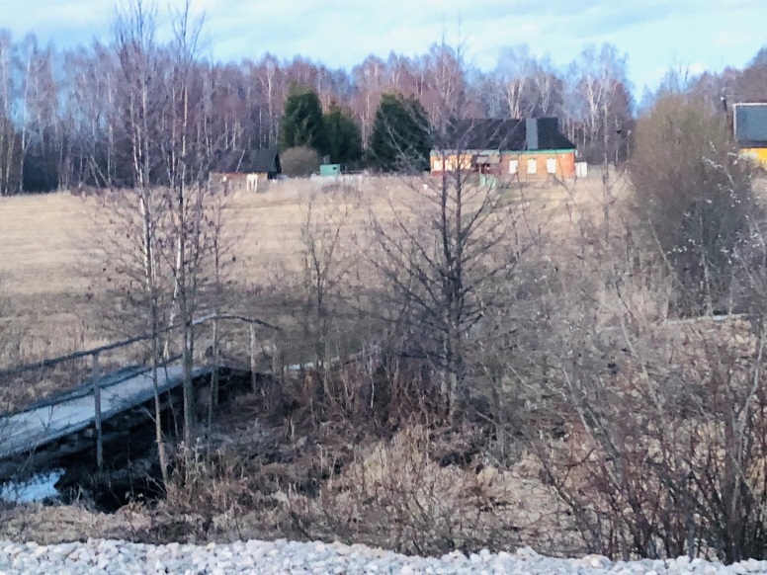
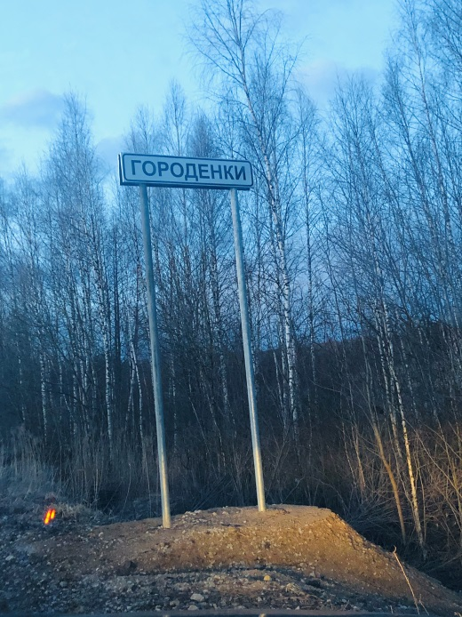

Рис. 1. Исток реки Городенка

Рис.2 Указатель деревни Городёнка

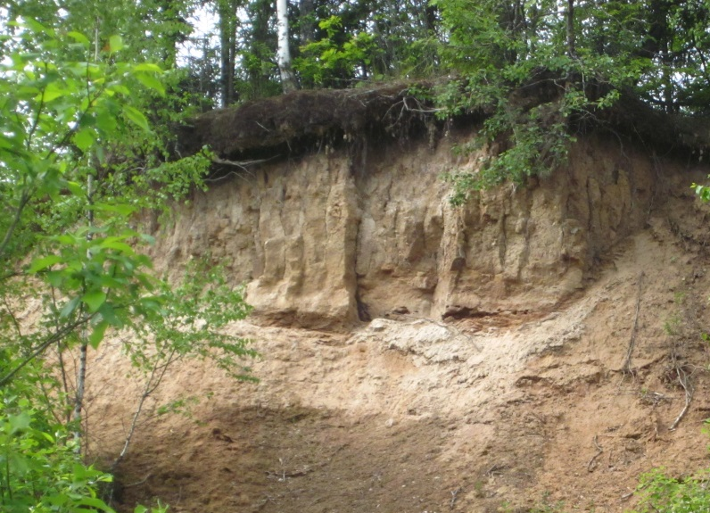
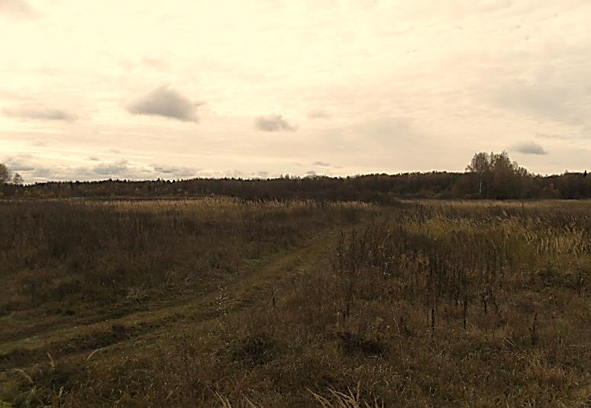
Рис.4 Пойма бассейна реки Городенка

Рис. 3. Разрез карьера

Приложение II
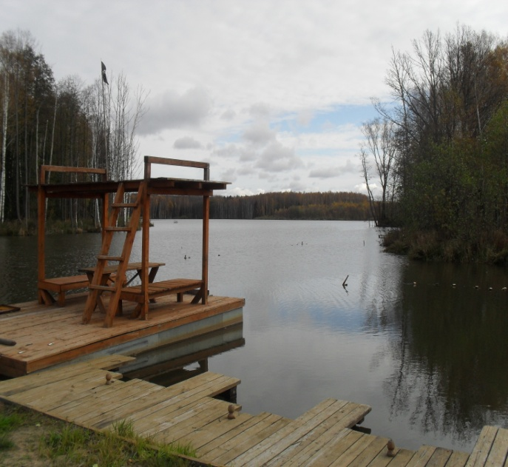

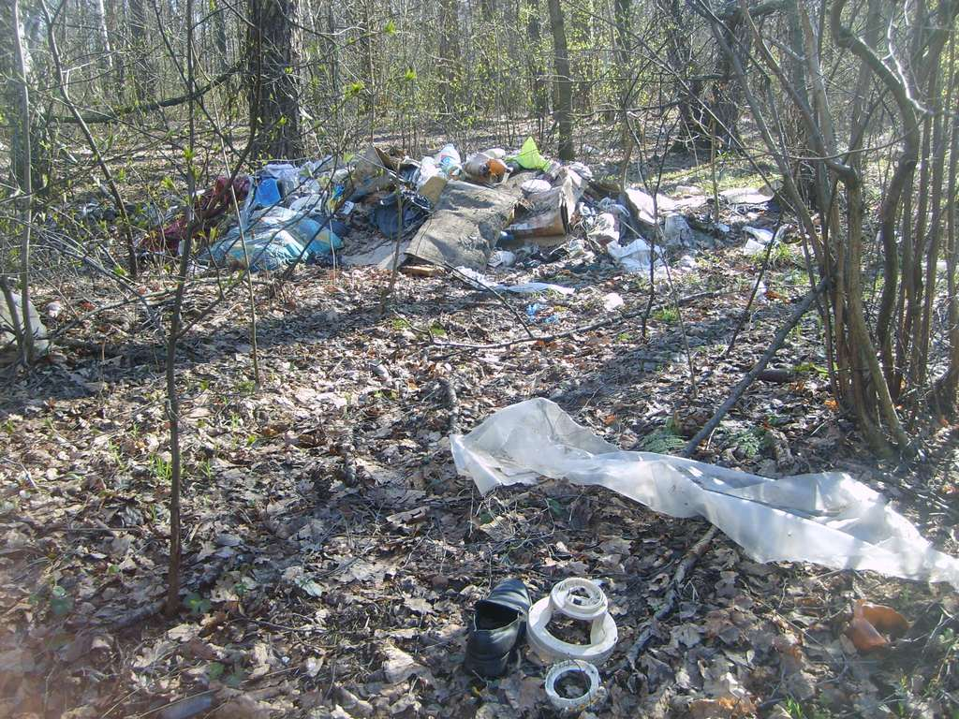
Рис. 6. Мусор на берегу реки Городёнка

Рис.5 Причал лодок в Сафари-парк «Лесные угодья»

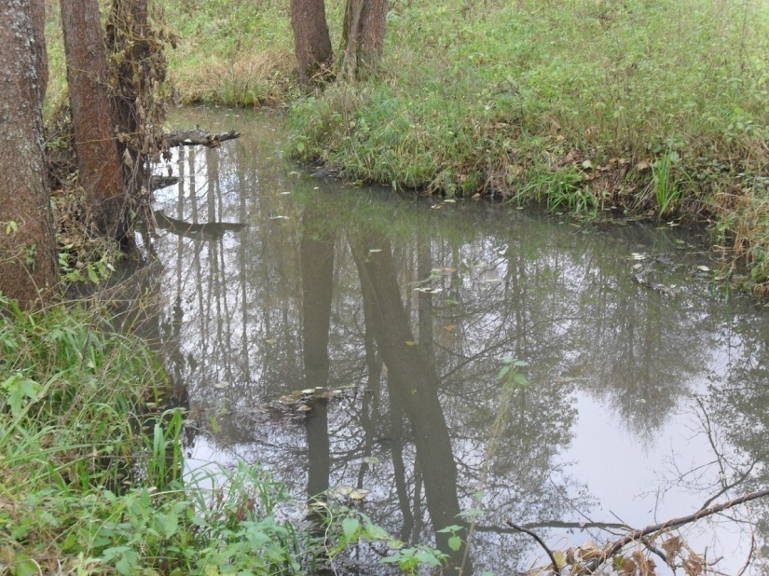
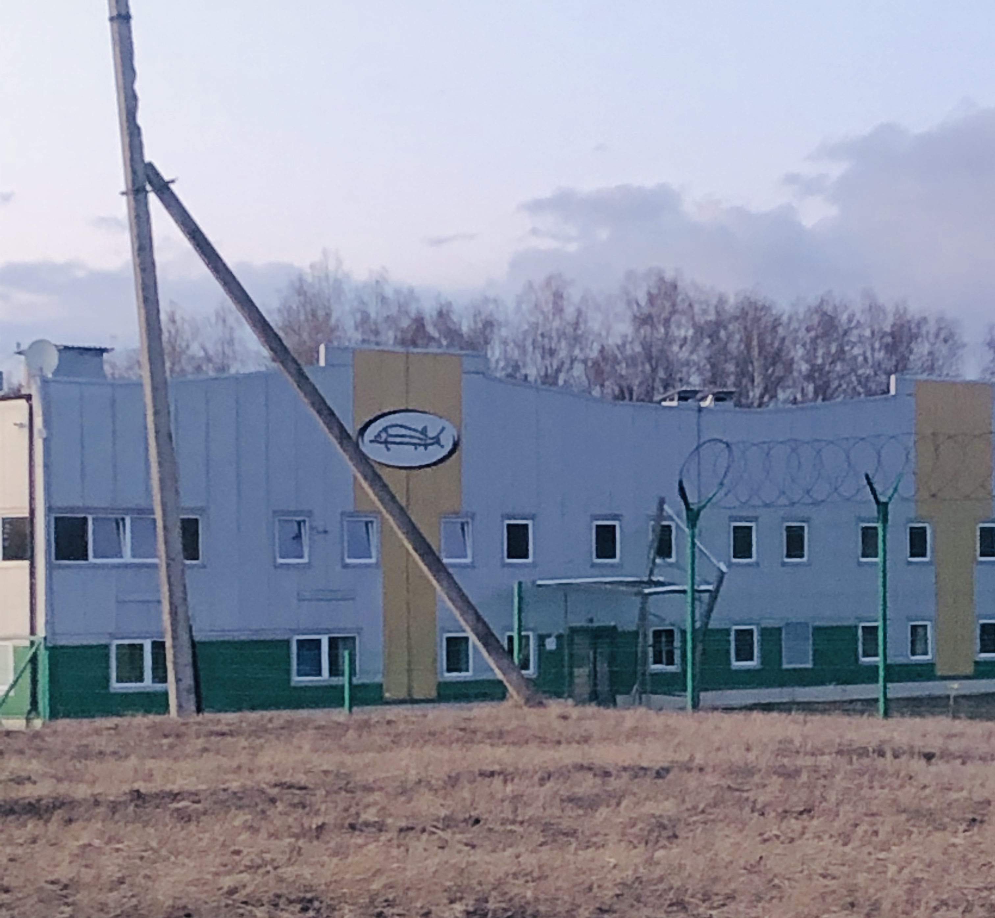

Рис 8. Селекционный центр
аквакультуры

Рис.7. Река Городенка, после образованной плотины.

Приложение III

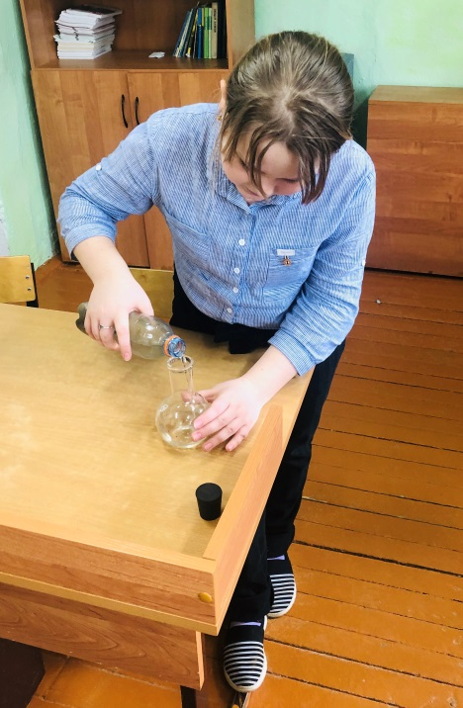
ПриложениеПриложение III
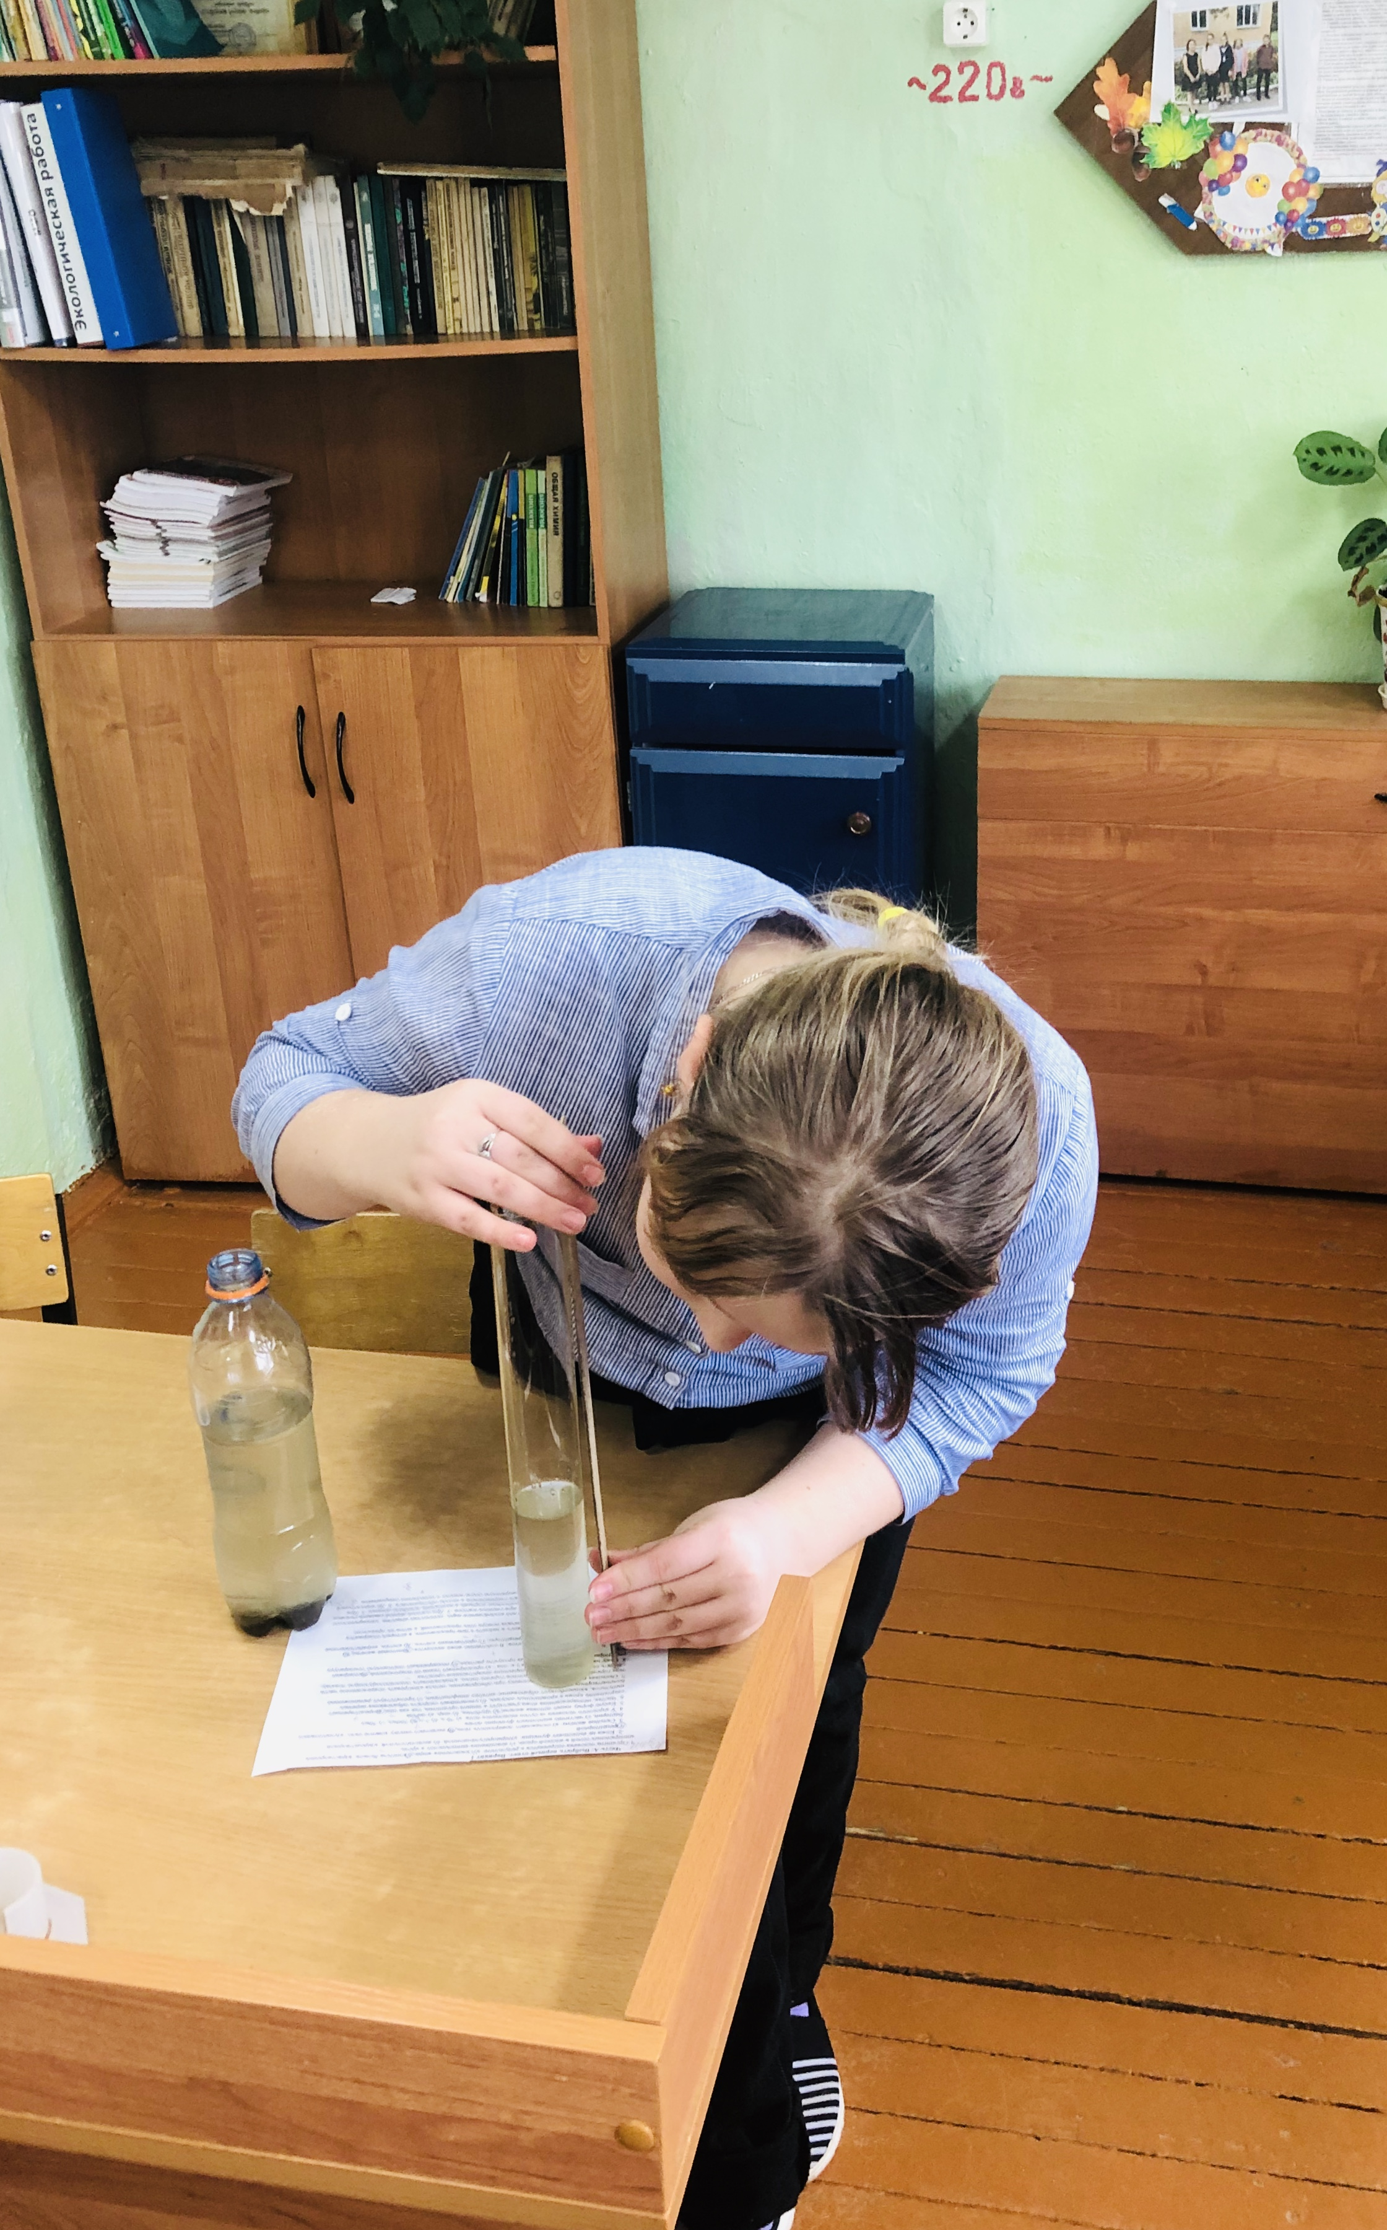

Рис 10. Изучение запаха воды
Рис.9. Изучение прозрачности воды при помощи шрифта

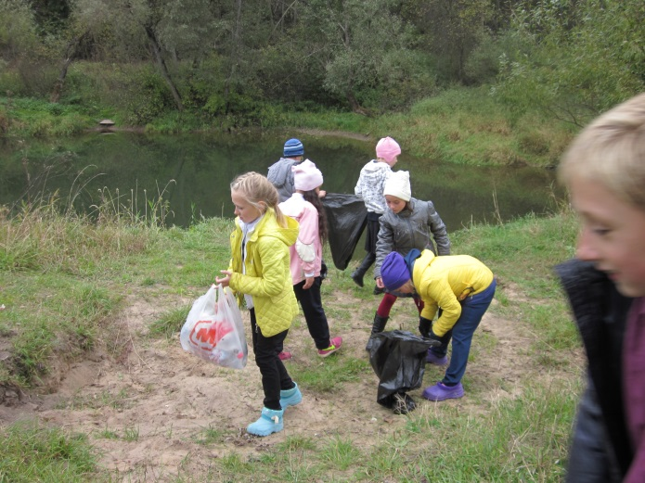

Рис 11. Наша помощь реке

Приложение IV
Таблица 1. Шкала запаха воды

Интенсивность запаха | Характер появления запаха | Оценка интенсивности запаха
Нет запаха | Отсутствие ощутимого запаха | 0
Очень слабая | Не ощущается потребителем, но обнаруживается при лабораторном исследовании | 1
Слабая | Запах замечается потребителем, если обратить на него внимание | 2
Заметная | Запах легко замечается | 3
Отчетливая | Неприятный запах и заставляет воздерживаться от питья | 4
Очень сильный запах | Вода непригодна для питья | 5

